Lekker zeilen op het Robinson Crusoë eiland

Liefst 15 deelnemers en begeleiders van Stardo konden op 4 juni genieten van een gratis watersportdag van Sailwise op de Loosdrechtse plassen. Sailwise is een organisatie die zich speciaal richt op sporten voor mensen met een beperking. Op hun eigen eiland Robinson Crusoë kun je met wat hulp verschillende watersporten doen. Zoals kanoën, maar ook zeilen op catamarans en in scherpe boten. De activiteiten waren door aanpassingen, hulpmiddelen en begeleiding toegankelijk voor al onze deelnemers, waarvan er vier met een rolstoel kwamen.

Het woei die dag met een stevige windkracht 5, waardoor er schuimkoppen op het water stonden en de zeilen flink gereefd waren.
Coby en Peter konden mee in een open boot (Randmeer) op een manier waarop ze zich niet hoefden te verplaatsen. Met lichamelijke beperkingen is dat een belangrijke voorwaarde. De schipper en de fokkenist zorgden voor een veilige vaartocht. SailWise heeft met eigen vrijwilligers gezorgd voor een veilige en actieve watersportdag. Daar waren alle deelnemers zeer enthousiast over!

Sailwise en de Van Lanschot Kempen Foundation boden ons deze dag aan, waarvoor we hen hartelijk willen bedanken.

Henk de Visser

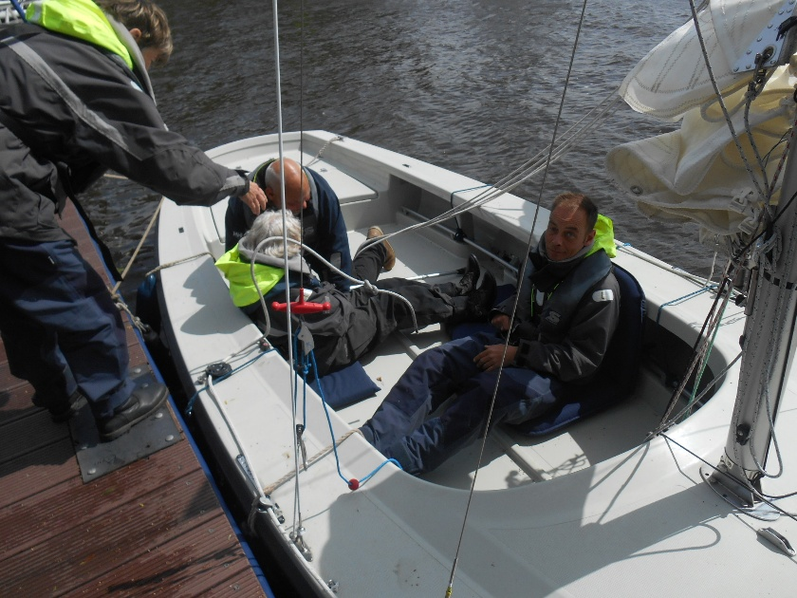

Op die manier kon zelfs vanuit een rolstoel stevig gezeild worden.
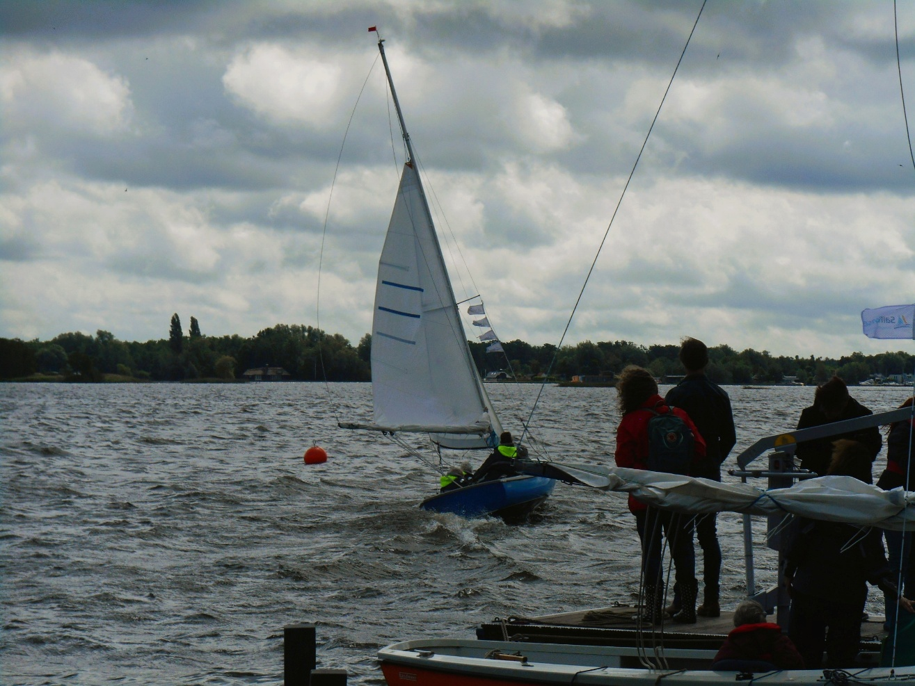
Als je nog nooit gezeild hebt,
is het extra leuk om zo met elkaar te varen.
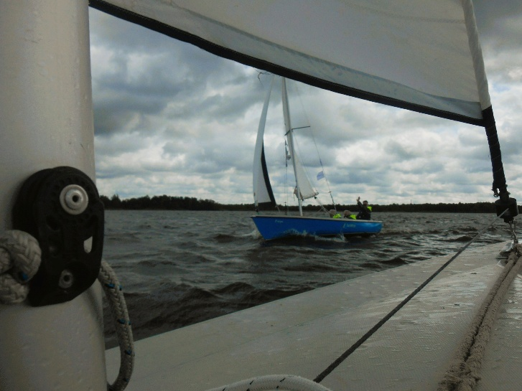
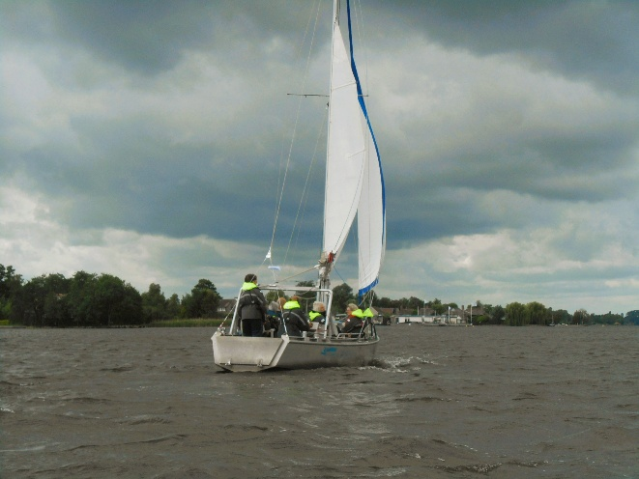
Er kon ook stabieler gezeild worden.

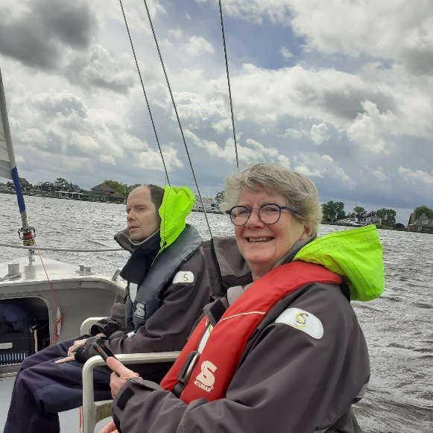
Ook voor een blinde viel er veel te genieten!

